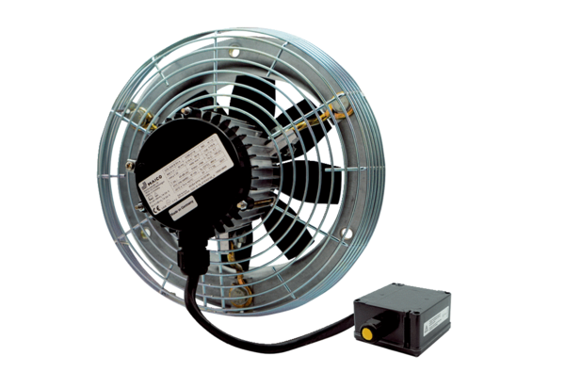Axiální nástěnný ventilátor DZS 30/2 B Ex eObsah dodávky: 1 kusSortiment: C
Typové číslo: 0094.0122Výrobce: MAICO

